2012-2013学年第二学期《概率论与数理统计》A卷
参考答案与评分标准
一、填空题（每空3分，共24分）
1、0.75；2、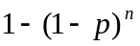；3、；4、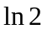；5、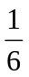；6、3；7、；8、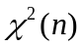.
二、选择题（每题3分，共18分）
1、C；2、D；3、A；4、D；5、C ；6、B
三、计算和应用题（58分）
1、（8分）解：的概率分布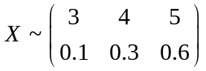…………4分
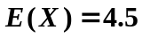，…………5分， 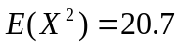，…………6分
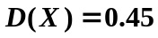，…………7分， 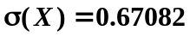 或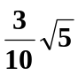…………8分
2、（8分）解：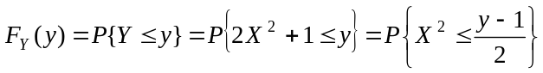…………2分
当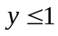时，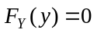；
当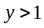时，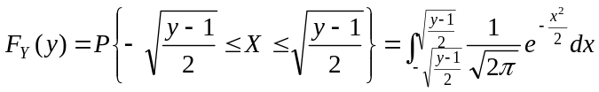
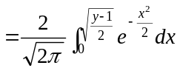…………6分
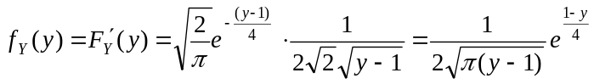
所以：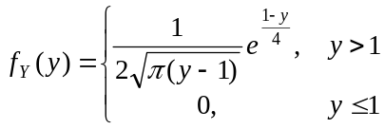…………8分
3、（12分）解：（1）若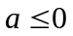，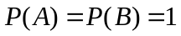，若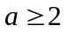，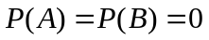，都与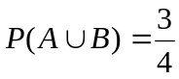矛盾，故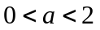，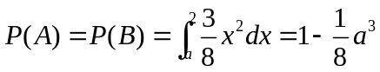…………4分
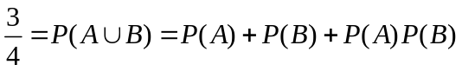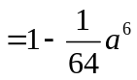…………8分
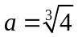…………9分
（2）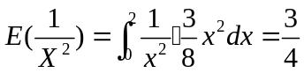…………12分
4、（10分）解：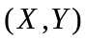的概率分布；
 | 0 | 1 | 2 | 3
0 | 0 | 0 | 0 | 
1 | 0 | 0 |  | 0
2 | 0 | 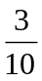 | 0 | 0
…………6分
（II）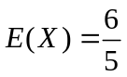…………7分 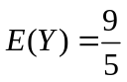…………8分
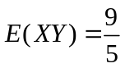…………9分；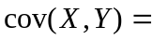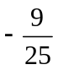…………10分
5、（10分）解：（1）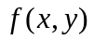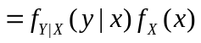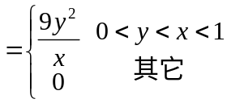…………3分
（2）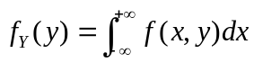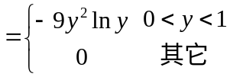…………7分
（3）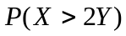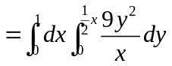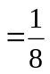…………10分
6、（10分）解：
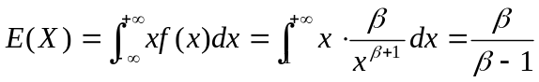…………2分
令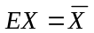，即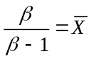，得参数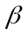的矩估计量为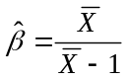…………4分
似然函数为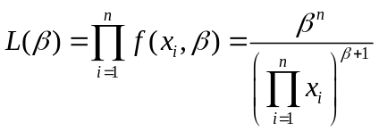…………6分
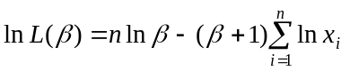…………8分
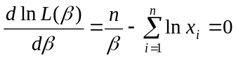
得参数的极大似然估计值为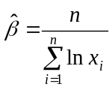…………10分

